מפרט הרצאות וסדנאות


בית הספר לעסקים
ולמקצועות האימון (קואצ'ינג)

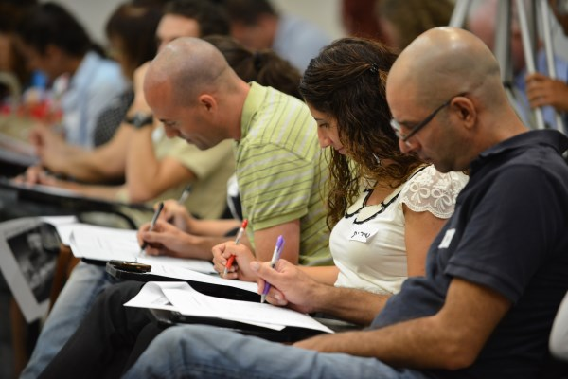

בחסות הקריה האקדמית אונו
היחידה ללימודי חוץ
קמפוס אור יהודה


אודות START – בית הספר לעסקים ולמקצועות האימון (קואצ'ינג)

START - סטארט – בית הספר לעסקים ולמקצועות האימון (קואצ'ינג) הוקמה על ידי המאמנים הבכירים אבי גמבש ומוטי אלוני, העוסקים בתחום האימון וההנחיה מעל לעשור ובהצלחה מרובה בקרב מאות עסקים בישראל ובעולם.

מנהלי חברות ועסקים בישראל ואלפי לקוחות ומשתתפי הסדנאות והקורסים שלנו מכירים את שיטת האימון הייחודית והאפקטיבית שפיתחנו : שיטת ששת השלבים של START להצלחה אישית ועסקית.

חטיבת האימון וההדרכה של START

במסגרת חטיבה זו אנו מעניקים שירותים רבים ומגוונים למגזר העסקי / אירגוני :

- שירותי אימון (קואצ'ינג) - לחברות ועסקים, ארגונים וגופים ממשלתיים
- הרצאות וסדנאות בנושאים רבים ומגוונים ומכל תחומי החיים והעסקים
- שירותי ההדרכה וייעוץ
- הנחיית כנסים וסמינרים מקצועיים
- אימון אישי |(אחד על אחד) לבכירים

שירותי חטיבת האימון וההדרכה של START מנוהלים ומובלים על ידי אבי גמבש ומוטי אלוני, יחד עם צוות מנחים ומאמנים עסקיים מובחר בוגרי הכשרה מלאה של - START

חטיבת ההכשרות של START

במסגרת חטיבה זו אנו מנהלים בית ספר בקריה האקדמית אונו – היחידה ללימודי חוץ ובו מגוון קורסים והכשרות מקצועיות :

- הכשרת מאמנים אישיים ועסקיים בשיטת ששת השלבים של START
- קורסי ניהול מתקדם בשיטת הקואצ'ינג – קורס "המנהל כמאמן"
- קורס הכשרת מאמנים אישיים – אימון אישי בשיטת START
- קורסי מכירות ושיווק אישי
- סדנאות וההרצאות

START פועלת בחסות מלאה של הקריה האקדמית אונו היחידה ללימודי חוץ – קמפוס אור יהודה.

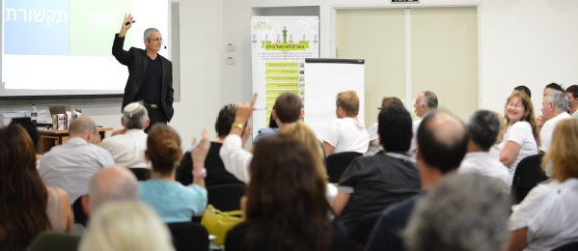

שיטת ששת השלבים להצלחה אישית ועסקית של START



לאחר לימודי אימון בבתי ספר לאימון שונים, מהטובים ביותר בתחומם בארץ ובחו"ל ויחד עם פעילות אימון וליווי מנהלים בחברות מובילות ובקרב מאות עסקים, פעילות אינטנסיבית שנמשכה מעל לעשור, פיחתנו את תוכנית ששת תחומי ההתמחות שהופכים כל בוגר שלנו למאמן עסקי מצליח או למנהל מצוין :

MIRRORING - ביצוע ניתוח ושיקוף מעמיקים (צילום רנטגן של חולשות וחוזקות).

TARGETING - מיקוד במטרה (לאן אנחנו רוצים להגיע).

CONSTRUCTING – הבנייה תהליכית (תוכנית פעולה להשגת מטרות – מי עושה מה ומתי ?)

MARKETING - יכולת שיווקית (יכולת העברת מסר לאדם או קבוצה בצורה אפקטיבית)

MOTIVATORING - השראה (בחירת מקור עוצמה המסייע להתגבר על קושי ומשבר)

COACHING – ליווי לביצוע עקבי ובקרת איכות ביצוע (חיבור מילים למעשים ולא תירוצים)

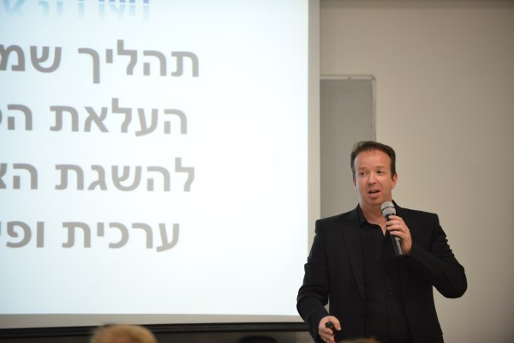

מפרט הרצאות וסדנאות START

ל START בית הספר לעסקים ולמקצועות האימון (קואצ'ינג) מגוון רחב של הרצאות בתחומים שונים, הרצאות סוחפות המרתקות את המשתתפים. נושאי ההרצאה מותאם לצרכיי הלקוח וקהל המשתתפים יכול לנוע מ 20 ועד ל 1000.
נושאי ההרצאה רבים ומגוונים ולהלן מספר דוגמאות :

הרצאה מס' 1 : "השפה הסודית נחשפת"
האם קרה לך פעם שפנית לאדם אחר ולמרות שעשית כל שבידך על מנת ליצור שיתוף פעולה, נוצרה אי הבנה? כמה פעמים זה קורה לנו בחיים ?

מדוע קורה שבמערכות יחסים בעלות אינטרס משותף ברור, מופיעים מתחים וקצרים?

תקשורת אפקטיבית מול אנשים הוא כלי עבודה קריטי במערכות יחסים.
הצלחתו של כל אדם מותנית ביכולתו למצות את הפוטנציאל האנושי סביבו תוך תקשורת יעילה ואיכותית,
העברת מידע אפקטיבי, אכפתיות ושיתוף פעולה בינו לסובבים אותו.

מכאן עולה חשיבות איכות התקשורת הבינאישית בין אדם לאדם בין אם מדובר בלקוח, מעסיק, בן זוג, מועמד או שותף. בפועל המציאות לעיתים שונה. אדם עשוי למצוא עצמו מנצל באופן חלקי את יכולתו וכישוריו בשל תקשורת לקויה עם הסובבים אותו.

מרבית ההתנגדויות הנוצרות בשיחות הן תוצאה של אי ידיעה של השפה הסודית של בן האדם שמולנו.

בהרצאה נחשוף את קיומה של השפה הסודית וכיצד ניתן להשתמש בה לשיפור עבודת צוות ושיווק.

הרצאה מס' 2 : "פריצת דרך להצלחה"
מה זו פריצת דרך בכלל ? מתי היא מתרחשת ומדוע ?

פריצת דרך נתפסת אצל רוב האנשים כאירוע דרמטי הקשה מאוד להשגה. פריצת דרך מוכרת לנו מתחום המדע והטכנולוגיה, בו מדענים משיגים תוצאות מפתיעות ולעיתים משנות גורל.

לעומת פרשנות זו, שבה תפיסת דרך קשורה לתוצאות, אנחנו מציגים את התובנה שלנו למושג "פריצת דרך" והיא – ביצוע שינוי בדרך שבה פעלנו עד היום. הפריצה מעבר פשוט מדרך מסוימת שבה התרגלנו לחשוב עד לאותו רגע, לדרך חדשה שזיהינו בה דרך טובה יותר לעשות את הדברים.

אך בתפיסת ההתנהלות האפקטיבית של האדם המשמעות של פריצת דרך אומנם עוסקת בהישג משמעותי המשנה לעיתים את הרצאה בנושא הדרך להצלחה של כל אדם, בעסקים ובחיים.
ההרצאה תעסוק במשמעות של שינוי והפחד ממנו ובהתנהלות אפקטיבית בכל תחומי החיים

הרצאה מס' 3 : "אמן את עצמך להצלחה"
לאמן את עצמי להצלחה ? זה אפשרי ?
אימון עצמי מתרחש מהיום הראשון שנולדנו. כבר מגיל צעיר מאוד מתאמן בן האדם על הרגלים ויכולות שילוו אותו כל ימי חייו. אותו "אימון עצמי" לרוב לא נמצא בכלל במודעות שלנו. הוא מתרחש מבלי שנשים לב. בני אדם מתאמנים כל חייהם על הרגלים שלרוב פוגעים בהם, מבלי לדעת זאת.

האם ניתן לשנות הרגלים ולאמן את עצמנו לרכישת הרגל חדש? התשובה היא חד משמעית – כן.
זה בהחלט דורש מאמץ, כמו כל אימון, אך בהחלט אפשרי.
בהרצאה תוצג תפיסת האימון האישי ושיטות לאימון המובילות לשינוי הרגלים ויצירת חדשים

הרצאה מס' 4 : "המנהל כמאמן"
רבים מהמנהלים במשק הישראלי ובכלל אינם מודעים להיותם מאמנים, גם אם הם לא רוצים בכך.

מנהל בחברה קטנה או גדולה, אשר מוביל אנשים תחתיו לעבר תוצאות, עושה הלכה למעשה גם עבודת אימון מקצועית בדיוק כמו שמאמן כדורגל מוביל את קבוצתו לעבר ההצלחה.

מנהלים רבים שהבינו שהמשימה שלהם בעבודתם זהה לחלוטין לעבודתו של מאמן מקצועי, החלו ללמוד את התחום ולהטמיע אותו בעבודתם.

בהרצאה תוצג תפיסת "המנהל כמאמן" ויפורטו שיטות מתוך עולם האימון האישי והעסקי שבם כל מנהל יכול להשתמש כדי להניע את עצמו ואת האחרים הכפופים לו להצלחה.

הרצאה מס' 5 : "מחלת התרצת הנפוצה"
רוב מוחלט של בני האדם חולים, לעיתים ללא ידיעתם, במחלה אכזרית הגורמת לניוון הצלחה ויצירת בינוניות כואבת.
מחלה זו לא מופיעה במאגר המחלות העולמי, למרות התפשטותה המטרידה. נדבקים בה כבר מגיל קטן והיא מתחזקת ומתפשטת עד לגיל מבוגר או עד לתחנה הסופית של כולנו. למחלה קוראים "תרצת נפוצה".
הסימפטומים של המחלה מאוד ברורים : אנשים מספרים תירוצים.
האם ניתן להחלים ממחלה מטרידה זו ? האם יש תרופה ?

בהרצאה נעסוק בכל אותם מקומות בעבודה ובחיים שבהם אנחנו מספרים תירוצים ומוותרים לעצמנו ולאחרים

הרצאה מס' 6 : "לגזור את החוטים"
כולנו זוכרים מספרי הילדים את סיפורו של פינוקיו.

למי שלא זוכר – פינוקיו היה בובה מעץ, מריונטה, בובה המופעלת על ידי חוטים המוחזקים באצבעותיו של המפעיל. מה שעשה המפעיל באצבעותיו ובדרך שמשך בחוטים, כך הגיבה הבובה ועשתה בדיוק. מפתיע לגלות שרבים מאתנו חיים בדיוק כמו אותה מריונטה שמושכים לה בחוטים ומופעלים על ידי מה שחשוב ודחוף לאחרים.
המחיר הוא כבד ונשאלת השאלה : האם ניתן לגזור את החוטים ? הרמז לתשובה : גם פינוקיו הפך להיות ילד אמתי.

בהרצאה נעסוק בתופעה זו, המציגה התנהלות תלותית של בני אדם בהתנהגות או תגובות של אחרים ונכיר את הדרך לגזור את החוטים

הרצאה מס' 7 : "שלטון הפחד"
חסמים רבים מונעים מאנשים להשיג את החלומות והיעדים שהציבו לעצמם. מדוע זה קורה ?
מדוע בן האדם שיודע מה נכון לו – לרוב לא עושה זאת בנחישות ?

הדבר נובע מהמרכיב הבסיסי ביותר והוא הפחד. לא סתם פחד – פחד מכישלון.
פחד זה הוא הבסיס לכל השאר – פחד קהל, פחד לטעות, פחד של איש מכירות מלקבל תשובה שלילית מלקוח.
כיצד משתחררים מאותו עוגן הכובל אותנו למקום ולא מאפשר לנו לעשות את מה שבאמת היינו רוצים לעשות אך לא מעיזים ? כיצד מדיחים את מר פחד מהשלטון ?

כל זאת בהרצאה המציגה את מקורות הפחד, את הרווחים והמחירים שהוא יוצר וכמובן את הדרכים לנטרל את השפעתו על ההתנהלות האישית שלנו. כיצד מגייסים אומץ לב בחיים ובעסקים.

הרצאה מס' 8 : "אומנות הפרזנטציה"
מחקרים רבים מראים כי הדקות הראשונות של כל פגישה או שיחה בין בני אדם מכריעות את המשך הקשר שבניהם ואת הדרך שבה הם תופסים אחד את האחר.
כפי שנאמר לנו שנים : ליצירת רושם ראשוני יש רק הזדמנות אחת.

כיצד יוצרים את אותה פרזנטציה מיוחדת, סוחפת, שונה מהדרך שבה אחרים פונים ללקוחות ?

בעולם השיווק קיים משקל רב למוצר, אך קיים משקל כבד יותר לדרך שבה הוא משווק או מוצג ללקוחות. גם אם המוצר מעולה אך איש המכירות עושה עבודה בינונית ומטה בשיטת ההצגה שלו ללקוח – המכירה תפגע אנושות.

בהרצאה נציג את תפיסת השיווק והמכירות האפקטיבית היוצרת בידול ויוצרת הקשבה איכותית וסקרנות של הלקוח או קבוצת הלקוחות למעביר המסר

הרצאה מס' 9 : "אומנות המשא ומתן"

כולנו מבצעים משא ומתן כל ימי חיינו. מגיל קטן כילדים נהלנו מו"מ קשוח עם ההורים על הצעצוע שאנחנו "חייבים" שיהיה לנו, בבית הספר נהלנו מו"מ מתמשך עם המורים על הכנת שעורי הבית וציוני הבחינות שקבלנו וכך המשכנו בכל תחומי החיים הבוגרים לנהל מו"מ עם גורמים בסביבה שלנו.

מו"מ אפקטיבי הינו מו"מ שההישג שלו יוצר הצלחה הדדית לכל הצדדים בזמן הקצר ביותר האפשרי.

מדובר במשחק שחמט בין יריבים, שרוצים להשיג את ההישג הטוב ביותר האפשרי עבורם בסיטואציה שנוצרה.

הרצאה תעסוק בנושא ניהול מו"מ אפקטיבי והדרכים היצירתיות להובלתו בחיים ובעסקים ודרכים המאפשרות אימון ליכולות ניהול מו"מ איכותי ויצירתי

הרצאה מס' 10 : "רק אם תקשיבו"
אחת התכונות האנושיות שהתקלקלו במשך השנים והנזק שנגרם מהותי בכל תחומי החיים.
אנחנו אומרים שאנחנו יודעים להקשיב לאחר, אך בפועל אנחנו לרוב עסוקים בלגרום לאחר להקשיב לנו.

ההקשבה האיכותית והאפקטיבית עוסקת בהפרדה מוחלטת בין שלבי השיחה השונים : זמן הדיבור וזמן ההקשבה.
פעמים רבות אמרנו לעצמנו : "אם רק הייתי מקשיב יותר טוב הייתי שומע" או "למה אתה לא מקשיב לי עד הסוף?". הגיע הזמן להבין את מנגנון ההקשבה האיכותית, כיצד מתאמנים על יצירת הקשבה אצלי ואצל האחר, כיצד הקשבה איכותית תורמת דרמטית להצלחתי במכירות ועוד.

הרצאה עוסקת במבנה שיחה אנושי אפקטיבי הכולל הקשבה איכותית ותציג כלים לאימון על הקשבה שכזו

הרצאה מס' 11 : "המוטיבציה ליצור מוטיבציה"
הבסיס לכל פעולה אנושית היא המוטיבציה ליצור אותה. התמצית של כל ההצלחות הגדולות של המין האנושי.
ללא עידוד פנימי והשראה חיובית נמנעים בני האדם לפעול ולנוע לעבר היעדים והתוצאות אותם הם שואפים להשיג.
גם אם יהיה בן האדם מוכשר ככל שלא יהיה, ללא בסיס זה, לא יוכל להביא את עצמו לידי מימוש איכותי.

כיצד יוצרים את אותה מוטיבציה אצלי ואצל אחרים ? כיצד נמנעים מהשפעות האירועים או הסביבה על המוטיבציה שלי ושל האחרים אותם אני מנהיג כמנהל ? ידוע לכל כי אנרגיה חיובית יוצרת תנועה נחושה וממוקדת ליצירת תוצאות, לעיתים פורצות דרך ומפתיעות.

מהו אותו "סטרטר" המניע אנשים לפעולה ?

ההרצאה תציג את מקורות המוטיבציה בחיים שלנו והדרכים ליצור אותה באופן מיידי בכל רגע נתון ואת הכלים ליצור אותה אצל אחרים

הרצאה מס' 12 : "אומנות השיווק והמכירות"
כולנו אנשי מכירות כל הזמן.
גם אלו הטוענים כי הם אינם מתאימים לביצוע מכירות וכי תכונת "איש מכירות מוצלח" היא תכונה מולדת לא יכולים להימנע מלעסוק בשיווק ומכירות.
אומנם קיימת גרסאות רבות ופרשנויות אין סופיות על מהות השיווק ועבודת המכירה, אך הבסיס הפשוט מכולם היא התובנה ששיווק היא הטכניקה להעברת המסר לאדם אחר בעוד שמכירה היא התוצאה המסכמת של הפעולה השיווקית המוצלחת.
האם באמת כל אחד יכול להיות איש מכירות מצליח ? האם אפשר להתאמן להיות "מצליחן" במכירות גם הדבר מפחיד אותנו מאוד ?

בהרצאה נעסוק בתובנות אלו ועוד והדרכים להתאמן להיות איש או אשת מכירות מובילים

הרצאה מס' 13 : "צלצול גורלי"
בגופים עסקיים גדולים וקטנים מתנהלת פעילות מכירות טלפוניות ללקוחות, במטרה למקסם את התוצאות העסקיות של בעל העסק.
פעילות זו העוסקת לרוב בשיחות טלפוניות עם אנשים זרים, יצרה אצל רבים מהעוסקים בה "פחד מהטלפון" או יותר נכון – "פחד מהתשובה וההתמודדות עם הלקוח".

מכירה טלפונית היא מכירה שונה במהותה משיחת מכירה פרונטלית. לא קיים קשר עין עם הלקוח, אנו לא רואים את הדרך שבה הוא מגיב ומתקשים ליצור "דרך הטלפון" קשר אישי יותר שיכול לסייע לנו במכירות.

הטכניקה להצלחה בביצוע טלפונים שיווקיים ללקוחות מבוססת בראש ובראשונה על התובנה שאת התשובה השלילית של הלקוח כבר יש לנו לפני השיחה, כך שתוצאת השיחה יכולה רק להפתיע אותנו לחיוב. כיצד עושים זאת ?

הרצאה מיועדת לכל העוסקים בשיחות טלפוניות ללקוחות (מכירות, שירות או תאום פגישות ) ומעניקה כלים מצוינים להתמודדות מוצלחת עם הפחד

הרצאה מס' 14 : "כללי הזהב להצלחה בחיים ובעסקים"
מה סודם של המצליחנים ?
מהם אותם כללי זהב שבמידה ונאמץ אותם נגיע לתוצאות מרקיעות שחקים?

לאחר מעל לעשור ואימון של אלפי אנשי עסקים, אספנו עבורכם בהרצאה מרתקת את אותן כללי בסיס ליצירת הצלחה בכל תחומי החיים.
מדובר בסדרת עקרונות מובילים הניתנים ליישום מיידי בהתנהלות של כל אחד מאתנו, עקרונות כגון : עמידה במילה, להיות אפקטיבי ולא דפקטיבי, כיצד נמנעים משאיבת אנרגיה על ידי אחרים ועוד.

ההרצאה מתובלת בהומור ודוגמאות משכנעות מהחיים של כולנו ומסכמת תובנות וכלים מעולים להצלחה בכל תחומי החיים

הרצאה מס' 15 : "אין לי זמן"
המשאב היקר ביותר הוא לא כסף, למרות שרבים מתבלבלים וחושבים כך.
המשאב היקר ביותר הוא זמן החיים.
לעומת משאב הכסף, שבו ניתן תמיד לבדוק מה היתרה שלנו בו באמצעות פעולה פשוטה במכשיר הכספומט, למשאב זמן החיים אין מכשיר המציג בלחיצת כפתור מה היתרה.
המשאב כה יקר ויש ללמוד לנהל את עצמנו בתוך הממד האפקטיבי שלנו בתוך הזמן שניתן לנו. כדי לעשות זאת כל אחד מאתנו יכול ללמוד את ההבדל המשמעותי בין דחוף לחשוב וכיצד מנהלים סדר עדיפות נכון למשימות שיש לנו בחיים ובעסקים.

הרצאה מובילה בתחומה העוסקת בניהול עצמי אפקטיבי בתוך הזמן (לא ניהול זמן כי את הזמן לא ניתן לנהל) והכלים להימנע מבזבוז ממשאב יקר זה

הרצאה מס' 16 : "להיות שחקן ולא פרשן"
התוצאות שלנו בחיים מושפעות ישירות מהעמדה שבה נקטנו בכל סיטואציה שפקדה אותנו.
האם בחרנו להיות מעורבים בצורה מלאה ולהשפיע על התוצאה או נשארנו מאחור ורק צפינו ושפטנו את האחרים שכן נקטו פעולה.

האם היינו שחקן שעלה על המגרש או נשארנו אותו פרשן שמסתתר באולפן ?

מעורבות היא הבסיס להצלחה בכל תחום בחיים ובעסקים. אי אפשר לנוע לעבר הצלחה ללא פעולות ומעשים – אם נשאר בדיבורים, לא נשיג דבר. כיצד יוצרים את אותה מעורבות אישית בכל תחום בחיים שלנו ולא נשארים ביציע ?

הרצאה העוסקת בבחירת התפקיד שלנו בחיים ובעסקים וכיצד יוצרים מעורבות בנושאים החשובים ביותר בעבודה ובחיים

הרצאה מס' 17 : "מותר לעשות סקס עם לקוחות ?"
טוב, צפירת ההרגעה הושמעה ואפשר לחזור לשגרה.
ההרצאה לא תעסוק במהות הכותרת שלה.

ההרצאה כן תעסוק במושג השיווקי פרובוקציה. יכולתו של אדם ליצור גירוי לסביבתו בצורה יצירתית היא אומנות חשובה ביותר, כי ללא גירוי – כיצד ניתן לפתוח את ההקשבה של האחר.
בני אדם בתרבות המודרנית שבה אנו חיים מותקפים על ידי תאגידי ענק באלפי פרסומות ומסרים שיווקיים בכל יום נתון. ברדיו, בטלוויזיה, בעיתון, בטלפון, בדואר, ברחוב – אפילו בשירותים.

המתקפה כה עצומה שבני האדם המודרניים פתחו חסמים למניעת חדירת מסרים אלו לחייהם. המפרסמים מחפשים עוד ועוד דרכים יצירתיות לחדור את המגן שעטו עליהם הלקוחות והדרך המקצועית והאיכותית ביותר היא הפרובוקציה.

בהרצאה נציג את נושא הפרובוקציה השיווקית ודוגמאות מחיי היום יום שלנו, כיצד נוכל להשתמש בה גם לצרכים שלנו בדיוק כמו התאגידים הגדולים

הרצאה מס' 18 : "סוד ההצלחה באימון"
מה זה בכלל אימון ? קואצ'ינג ?
מהיכן נולד התחום הזה ומה גרם לו לפרוץ בכזו הצלחה לתוך החיים שלנו ?

תחום האימון בישראל ובעולם משגשג ופורח ורבים שוכרים לעצמם מאמן אישי או מאמן עסקי. תחום האימון הוא תמצית של תחומים רבים נוספים : פסיכולוגיה, ייעוץ ארגוני, ספורט, פילוסופיה, ניהול, מנטורינג ועוד.

בהרצאה נשמע מניסיונו הרב של המאמנים שלנו, העוסקים בתחום מעל לעשור ובהצלחה ואף מלמד את תחום האימון בישראל, על מהות המקצוע המבוקש הזה, כיצד הוא פועל וכיצד ניתן ליישם עקרונות האימון בתוך החיים שלנו.
הרצאת הכרות עם עולם האימון coaching ומקורות ההצלחה של התחום

הרצאה מס' 19 : "תקשורת בין אישית"
מערכות יחסים רבות, בין אם מדובר במערכות יחסים עסקיות או אישיות, מבוססות על חיבור של אינטרסים הבאים לידי ביטוי בהתנהלותה של מערכת תקשורת וחילופי מסרים בין הצדדים.

יש האומרים כי הדבר הכי חשוב לבני האדם, מעבר לבריאות, היא היכולת לתקשר עם עצמם ועם אחרים.

גם חוסר תקשורת היא תקשורת בפני עצמה.
כולנו שמענו את עצמנו לא פעם אומרים " אין לי כימיה איתו". מסתבר כי לרוב מערכות יחסים נפגעות לא בשל "הכימיה", אלה בגלל תקשורת לקויה או חוסר תקשורת כלל. כיצד מיצרים תקשורת איכותית עם הסובבים אותנו ? מהי אינטליגנציה תקשורתית ?

בהרצאה נעסוק בנושא התקשרות הבין אישית והשפעתה על מערכות יחסים בעבודה ובחיים

הרצאה מס' 20 : "לנהל את הרגש"
מה מופיע לפני מה ? רגש או מחשבה ?
האם בני האדם יכולים לשלוט ולנהל את הרגשות שלהם ?
פעמים רבות בחיינו משתלט לו הרגש על הסיטואציה אותה אנחנו חווים, השתלטות לא רצויה שיש בגינה מחיר נפשי וכלכלי. במהלך חיינו אנו נתקלים במצבים שבהם אנחנו מגיבים בצורה מסוימת, שלא תמיד תורמת לסיטואציה ולאחר מכן, שהאבק שוקע, מצטערים על הדרך שבה הגבנו.

אנשי "הפתיל הקצר" המגיבים בכעס מתפרץ ולעיתים בלתי נשלט, היו שמחים לדעת כי ישנה דרך אפקטיבית לנהל את הרגשות. אפשר לבחור כיצד אנחנו מגיבים לכל סיטואציה – בעבודה ובחיים.

הרצאה עוסקת בשיטות לניהול רגשות ודרכים אפקטיביות להתמודדות עם כעסים או פגיעות בעבודה ובחיים

הרצאה מס' 21 : "מי מפחד מהלקוח ?"
הלקוח – מילה הנובעת מהשורש "ל.ק.ח" ,יכול בהחלט לקחת את כל האנרגיה והמוטיבציה של איש המכירות.
עבודת מכירות מול לקוחות היא אומנות בפני עצמה. היא מתחילה מיצירת בטחון עצמי גבוה אצל איש המכירות, טרם הוא נכנס ל"מלחמת מחשבות" מול הלקוח.

מי זה הלקוח ?
כיצד הוא חושב ומתנהל?
מה מניע אותו להסכים או להתנגד לעסקה ?
כיצד נמנעים ממצבים בו הלקוחות קובעים גורל יומו של איש המכירות שלנו ?

בהרצאה נציג את מקורות הפחד מהלקוחות וכמענה נלמד את תפיסת המכירות והשיווק המתקדמת בעולם תוך נטרול הפחד מהלקוח ותשובותיו

הרצאה מס' 22 : "הדרך שלי להצלחה"
יעד, מטרה, כיוון דרך, מקום אליו אני שואף. ללא כיוון מוגדר – לאן אתה הולך ?
תופעה מעניינת מתרחשת בעולם העסקים, אצל רבים וטובים.
הפחד להציב מטרה או יעד מושרש אצל רבים, היות והגדרת יעד שכזה יוצרת מחויבות ופחד שאולי לא נעמוד בו.
כיצד מציבים יעדים לעצמנו ולאחרים בצורה אפקטיבית? כיצד אותו יעד הופך להיות כלי עבודה רצוי מאשר פחד מהתחייבות ?
כיצד מפרקים את אותו יעד נשגב לתהליכי עבודה מדידים ? כיצד משווקים את אותו יעד בהתלהבות ?

כל זאת ועוד נעלה בהרצאה מרתקת על יעדים ומטרות בחיים ובעסקים שעוסקת בשאלת הבסיס :
כיצד בונים מסלול אישי הכולל חזון ויעדים ופועלים בנחישות להשיג יעדים אלו

הרצאה מס' 23 : "אומנות ההרצאה"
מנהלים ועובדים רבים בתפקידים שונים נדרשים מעת לעת להעביר הרצאה לאחרים, בין אם זה הלקוחות או העובדים האחרים.

הרצאה היא אירוע שיווקי לחלוטין בו המרצה שואף להעביר את המסרים שלו לקהל בצורה אפקטיבית ומעניינת. המסרים הם המוצר וההרצאה היא כלי השיווק. לא כל אחד יודע כיצד להעביר את המוצר דרך כלי השיווק בצורה שבה קהל המשתתפים יקנה את המסרים ובהתלהבות.

כיצד יוצרים הרצאה מעניינת ? כיצד בונים הרצאה שתשווק את המסרים בצורה איכותית ? כיצד מרתקים קהל להקשבה מלאה ?

בהרצאה נעניק כלים ושיטות להעברת הרצאות בצורה אפקטיבית ומהנה תוך הכרת דוגמאות לנואמים ומרצים מוכשרים מהעולם

הרצאה מס' 24 : "כוחו של התת מודע"
רבים הדברים שנאמרו עליו, רבים הספרים שנכתבו אודותיו.
אך למרות כל זאת - התת מודע מסקרן את בני האדם עד עצם היום הזה וכנראה גם בעתיד.
בני האדם מתנהלים בשגרת החיים באזור המכונה "המודע שלנו".

אך לצידה של "המודעות" האנושית, מתקיימת "תת מודעות" שאנחנו לא ערים לקיומה ולהשפעתה על מסלול החיים שלנו. כיצד בנוי המודע שלנו ? כיצד פועל התת מודע בחיינו ? האם ניתן לגייס את עוצמתו של התת מודע לתוך החיים המודעים שלנו ?

כאשר לומדים לרתום את כוחו בכלים פשוטים ליישום – השמיים הם הגבול !

הרצאה תעסוק בנושא כוחו של התת מודע וכיצד ניתן לרתום אותו להצלחה אישית וארגונית

הרצאה מס' 25 : "מכירות צולבות = הצלחה צולבת"
חברות ועסקים בעידן המודרני פועלים להרחבת הפעילות העסקית בקרב לקוחות חדשים וקיימים,
בעוד שהמרדף אחר לקוחות חדשים הוא מאתגר ולעיתים אף קשה, לאור הסביבה התחרותית המתעצמת, מזניחים בעלי עסקים את מקור השפע הנמצא מתחת לידיהם.

מכירות צולבות מטרתן למקסם את הקשר שיש לנו עם הלקוח להגדלת מכירות נוספות.

מכירה צולבת היא שיטת מכירה אפקטיבית ביותר העוסקת בחיבור בין מוצר ראשי שאותו הלקוח מחפש ומעוניין לרכוש, לבין מוצר נלווה הקשור בצורה הגיונית ומעשית למוצר המרכזי.

הדוגמאות מחיי היום יום שלנו רבות : בחברת מקדונלדס תמיד תזכו להצעה למוצרים נוספים מלבד ההמבורגר שאותו אתם מבקשים לרכוש, כאשר אנחנו רוכשים פנס כיס והקופאית מציעה לנו גם בטריות במבצע...

כיצד מיישמים שיטת מכירות זו גם בעסק שלנו ? כיצד הופכים כל אינטראקציה שיש לנו עם לקוחות למקסום הרווחים שלנו ?

בהרצאה נעסוק בשיטת המכירה הצולבת והכלים לביצוע מכירות אלו – דבר המבטיח שפע מיידי ותוצאות מפתיעות למול המאמץ המזערי המושקע

זאת ועוד

ההרצאות מועברות על ידי אבי גמבש ומוטי אלוני וצוות המאמנים והמנחים המובחר של START.

ההרצאות נבנו לאחר עשור שלם של ניסיון רחב ביותר באימון בעולם העסקים.
כל ההרצאות מציגות דוגמאות מהחיים, מתובלות בהומור ונוגעות בכל אדם שמקשיב.

ההרצאה נעה משעה ועד לשעתיים בהתאם לבקשת הלקוח ובסיכום מראש.

נושאי ההרצאות מהווים בסיס לפעילות במתכונת של סדנאות. בסדנאות נשלב יחד עם התוכן המקצועי תרגילים, סימולציות והפעלות המשרתות את הנושא הנבחר.

ניתן לשלב הפעלה בנושא ההרצאה (כפוף למספר משתתפים).

צרו קשר עכשיו לבחירת ההרצאה שלכם ותקבלו מיד הצעת מחיר מעולה !

נתראה בהרצאה הקרובה אצלכם

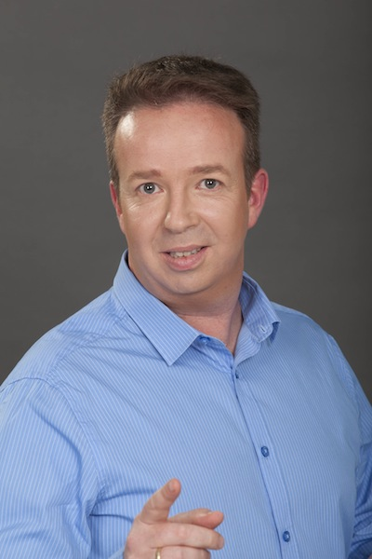

אודות אבי גמבש – מנכ"ל משותף ומייסד START

נשוי ואב ל 3, תושב גדרה.

סא"ל במיל' וקצין בכיר במערך הדוברות של צה"ל. ממשיך לשרת גם בימים אלו כדובר פיקוד הדרום של צה"ל במילואים.

החשיפה של אבי לתחום ההנחיה והאימון התרחשה בעקבות סדנת התפתחות אישית מתקדמת - סדנת תקשורת - שבה השתתף לפני למעלה מעשור.

באותה סדנת תקשורת בחר אבי שזה ייעודו בחיים והחל בלימודי קורס מנחי סדנאות. שם גם הכיר את שותפו ל START - המאמן מוטי אלוני, שהיה אחד המשתתפים באותה סדנה.

לאחר שנים של פעילות משותפת יצא לדרך עצמאית והקים את הונסטי יזמות עסקית - חברת המעניקה שירותי אימון עסקי לחברות ועסקים.

לאחר תקופה קצרה, הקים יחד עם חברו מוטי אלוני, מאמן עסקי בכיר בעצמו, את START - בית הספר לעסקים, בחסות הקריה האקדמית אונו, היחידה ללימודי חוץ.

במסגרת START מקיימים אבי גמבש ומוטי אלוני יחד עם צוות מאמנים ומנחים מוכשרים, בוגרי ההכשרה של START, קורסים רבים בנושאים מקצועיים כגון : קורס ניהול בשיטת הקואצ'ינג, הכשרת מאמנים עסקיים, קורס מכירות, סדנאות תקשורת, הרצאות וכנסים.

במשך שנים רבות ועד עצם היום הזה, עוסק אבי ובהצלחה רבה באימון והובלת תהליכים מקצועיים בחברות ועסקים גדולים וקטנים בישראל, במקביל להנחיית קורסים להכשרת עשרות מאמנים אישיים ועסקיים בקורסי הכשרת מאמנים - קורס אימון עסקי.

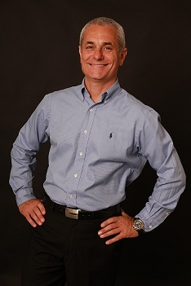

אודות מוטי אלוני – מנכ"ל משותף ומייסד START

מרצה, מאמן אישי ועסקי בכיר ומנחה בכיר בקורסי ניהול ומכירות מעל לעשור. מנחה סדנאות ומומחה בתחום התקשורת הבין אישית ומנחה סדנת המאסטר היוקרתית : "השפה הסודית של בני האדם".

לשעבר מנכ"ל ובעלים של חברת האימון "מוטיבייטור מניעים להצלחה" בע"מ.

כיום מוטי מנהל את בית הספר לעסקים START יחד עם שותפו אבי גמבש.

מוטי מנחה בכיר בקורסי הניהול והכשרת המאמנים ועוסק במקביל באימון מאמני START להצלחה אישית ועסקית במסגרת חטיבת האימון וההדרכה.

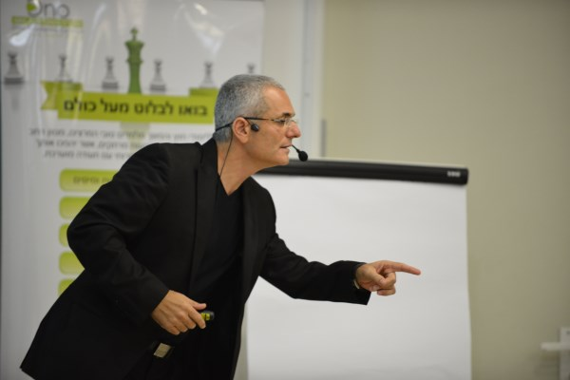
קישורים ותכנים נוספים
להלן מספר קישורים לאתרים וסרטונים אודות START

אתר START | http://www.start-israel.co.il/
אודות קורס הכשרת המאמנים | http://www.start-israel.co.il/#!-/c113b
אודות קורס ניהול מתקדם בשיטת הקואצ'ינג | http://www.start-israel.co.il/#!-/c11v6
קישור לסרטון אודות START | https://www.youtube.com/watch?v=pH1BVyQlcxQ
קישור לסרטון אודות קורס הניהול בשיטת START | https://www.youtube.com/watch?v=VImDjnTJArQ
קישור לסרטון אודות קורס שיווק אישי ומכירות | https://www.youtube.com/watch?v=r3lzPUvkkxk
קישור לסרטון אודות סדנת  "השפה הסודית" | https://www.youtube.com/watch?v=cd5Wzjpr6pM

מפת הגעה

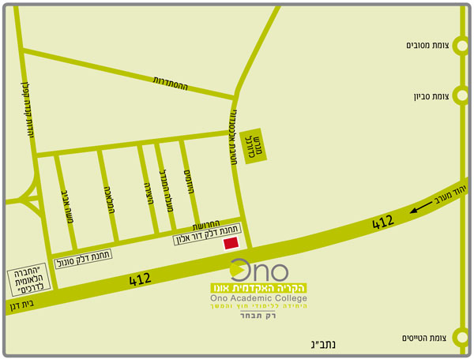

משרד : 03-6133122
START@START-ISRAEL.CO.IL
מעל עשור של פעילות והובלת פרויקטים במגוון חברות ועסקים
(רשימה חלקית)



